DESKRIPSI PERANCANGAN PERANGKAT LUNAK

SISTEM INFORMASI RENTAL FILM (MOVIE RENT)

untuk:

Jurusan Teknik Informatika - Institut Teknologi Sepuluh Nopember

Kampus ITS Keputih Sukolilo Surabaya

Dipersiapkan oleh:
KAMALI YAHYA 5112100107
SANINDYA LESARIO 5112100141
AFDHAL BASITH A 5112100153
SOCA GUMILAR 5112100161
ADHI NURILHAM 5112100164
CHANIF EKA 5112100701
Jurusan Teknik Informatika - Institut Teknologi Sepuluh Nopember

Kampus ITS Keputih Sukolilo Surabaya

 | Jurusan  Teknik Informatika ITS | Nomor Dokumen |  | Halaman
 | Jurusan  Teknik Informatika ITS | DPPL-XXX |  | hlm / # hlm
 | Jurusan  Teknik Informatika ITS | Revisi | - | Tgl release
DAFTAR PERUBAHAN
Revisi | Deskripsi
A | Penamabahan deployment diagram dan diagram komponen  Revisi Dekomposisi sistem
B
C
D
E
F
G

INDEX  TGL | - | A | B | C | D | E | F | G
Ditulis oleh
Diperiksa oleh
Disetujui oleh

Daftar Halaman Perubahan
Halaman | Revisi | Halaman | Revisi

Daftar Isi
Daftar Isi 4
1. Pendahuluan 5
1.1 Tujuan Penulisan Dokumen 5
1.2 Lingkup Masalah 5
1.3 Definisi dan Istilah 5
1.4 Aturan Penamaan dan Penomoran 6
1.5 Referensi 6
1.6 Ikhtisar Dokumen 6
2 Deskripsi Perancangan Global (Arsitektural) 7
2.1 Diagram Kasus Penggunaan (Use Case) 7
2.2 Rancangan Lingkungan Implementasi 7
2.3 Deskripsi Persistensi Objek (Basis Data) 8
2.3.1 Physical Data Model 8
2.4 Dekomposisi Sistem 9
2.4.1 Subsistem 1: Pra Pengajuan KP 10
Sub sistem ini membawahi 2 sub sistem yaitu: 10
2.4.2 Subsistem 2: Pengajuan KP 11
2.4.3 Subsistem 3: Generate Dosen Pembimbing 12
2.4.4 Subsistem 4 : Progress KP 13
2.4.5 Subsistem 5 : Pengumpulan Laporan Akhir KP 14
2.4.6 Subsistem 6 : Penilaian Akhir KP 15
2.4.7 Subsistem 7 : Validasi Buku & CD KP 16
2.4.8 Subsistem 8 : Monitoring KP 17
2.5 Arsitektur Sistem 17
2.5.1 Diagram Komponen 18
2.5.2 Diagram Deployment 18
3 Deskripsi Perancangan Rinci 18
3.1 Deskripsi Antarmuka/Layar 19
3.2 Deskripsi Rinci Kelas-kelas 19
3.3 Dekomposisi Fisik Modul 19
3.4 Matriks Kerunutan 20

1. Pendahuluan

Tujuan Penulisan Dokumen
Dokumen ini berisi Spesifikasi Kebutuhan Perangkat Lunak (SKPL) atau Software Requirement Spesification (SRS) untuk SI Rental Film(MovieRent).Tujuan dibuatnya dokumen ini adalah untuk memberikan penjelasan tentang perangkat lunak yang akan dibangun. Seperti gambaran umum maupun penjelasan detil dan menyeluruh.
Dokumen ini digunakan oleh pihak pengembang perangkat lunak sistem informasi tersebut dan pengguna (klien) dari perangkat lunak atau personil-personil yang terlibat dalam sistem baik itu peminjam/customer, admin, maupun pegawai. Dokumen ini akan digunakan sebagai bahan acuan dalam proses pengembangan dan sebagai bahan evaluasi pada saat proses pengembangan perangkat lunak maupun di akhir pengembangannya. Dengan adanya dokumen SKPL ini diharapkan pengembangan perangkat lunak akan lebih terarah dan lebih terfokus serta tidak menimbulkan ambiguitas terutama bagi pengembang perangkat lunak sistem informasi.

Lingkup Masalah
Perangkat lunak yang akan dikembangkan adalah Sistem Informasi Rental Film (MovieRent), yaitu perangkat lunak yang akan digunakan untuk melayani proses bisnis peminjaman film. MovieRent dilengkapi dengan fitur-fitur sebagai berikut:
- Dapat melakukan penambahan, edit data film
- Dapat melihat data transaksi peminjaman
- Dapat mengedit data transaksi peminjaman
- Dapat membuat akun untuk user
- Dapat melakukan peminjaman film
- Dapat melakuakan pengembalian film
- Dapat menampilkan daftar film yang sedang dipinjam
- Dapat memberi komentar pada film
- Dapat melakukan pencarian film sesuai kategori

Definisi dan Istilah
Berikut adalah daftar definisi dan istilah penting yang digunakan dalam dokumen SKPL ini:
- SRS : Software Requirements Specification, atau
SKPL : Spesifikasi Kebutuhan Perangkat Lunak
Dokumen hasil analisis yang berisi spesifikasi kebutuhan perangkat lunak.
- IEEE : Institute of Electrical and Electronics Engineering
Standar internasional untuk pengembangan dan perancangan produk.
- ANSI : American National Standard Institute
Lembaga Standardisasi Amerika.
- TBD : To Be Defined
- DPPL : Dokumen Perancangan Perangkat Lunak
- MovieRent : Sistem Informasi Rental Film

Aturan Penamaan dan Penomoran
Penulisan DPPL ini menggunakan berbagai macam aturan penamaan dan penomoran yang berbeda-beda untuk beberapa bagian tertentu. Aturan penamaan dan penomoran yang digunakan berdasarkan hal/bagian tersebut adalah seperti yang tercantum pada Tabel 1 berikut ini.

Tabel 1 Aturan Penamaan dan Penomoran
Hal/Bagian | Aturan Penomoran/Penamaan
Kebutuhan Fungsional | SKPL-FXX : Menunjukkan kebutuhan fungsional ke-XX
Kebutuhan Non Fungsional | SKPL-NFXX : Menunjukkan kebutuhan non fungsional ke-XX
Ringkasan kebutuhan fungsional | SKPL-Fxxx dimana xxx adalah tiga digit bilangan bulat dimulai dari 000
Ringkasan kebutuhan non-fungsional | SKPL-NFxxx dimana xxx adalah tiga digit bilangan bulat dimulai dari 000

Referensi
Beberapa textbook, panduan, atau dokumentasi lain yang digunakan sebagai acuan dalam pengembangan perangkat lunak ini adalah sebagai berikut :

- IEEE Std 830-1993, IEEE Recommended Parctice for Software Requirement Specifications.
- Software Engineering, Aparctitioner’s Approach 5th edition, Roger S Pressman, Mc Graw Hill, 2001.
- Prosedur Kerja Praktek , Jurusan Teknik Informatika, Institut Teknologi Sepuluh Nopember.
- Tugas Perancangan Kerja Praktek, Jurusan Teknik Informatika, Institut Teknologi Sepuluh Nopember

Ikhtisar Dokumen
Dokumen ini secara garis besar terdiri dari tiga bab dengan perincian sebagai berikut:
- Bab 1 Pendahuluan, merupakan pengantar DPPL ini yang berisi tujuan penulisan dokumen, lingkup masalah, juga memuat definisi dan istilah yang digunakan serta deskripsi umum dokumen yang merupakan ikhtisar DPPL.
- Bab 2 Deskripsi Global Perangkat Lunak, mendefinisikan perspektif produk perangkat lunak serta asumsi dan ketergantungan yang digunakan dalam pengembangan Sistem Informasi Rental Film.
- Bab 3 Deskripsi Rinci Kebutuhan, mendeskripsikan kebutuhan khusus bagi Sistem Informasi KP, yang meliputi kebutuhan antarmuka eksternal, kebutuhan fungsionalitas, kebutuhan performansi, batasan perancangan, atribut sistem perangkat lunak, dan kebutuhan lain dari Sistem Informasi Rental Film.

Deskripsi Perancangan Global (Arsitektural)

Diagram Kasus Penggunaan (Use Case)
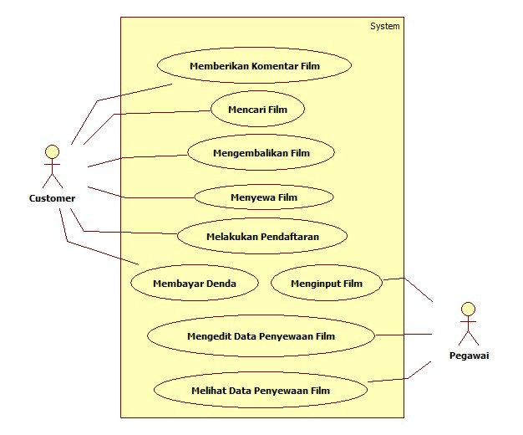

Rancangan Lingkungan Implementasi
Lingkungan operasi untuk menjalankan Sistem Informasi Kerja Praktek ini dalam pengembangannya adalah sebagai berikut :
- Sistem Informasi ini berbasis web dan dapat dijalankan pada web browser yang mendukung HTML 5.0 ke atas, seperti Google Chrome, Mozilla Firefox.
- Menggunakan DBMS MySQL dan Development Tools yaitu XAMPP, PHP
- Syarat minimal dari processor yang digunakan adalah pentium 4

Deskripsi Persistensi Objek (Basis Data)

Physical Data Model
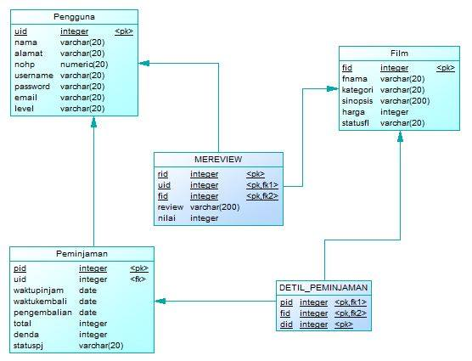

Dekomposisi Sistem
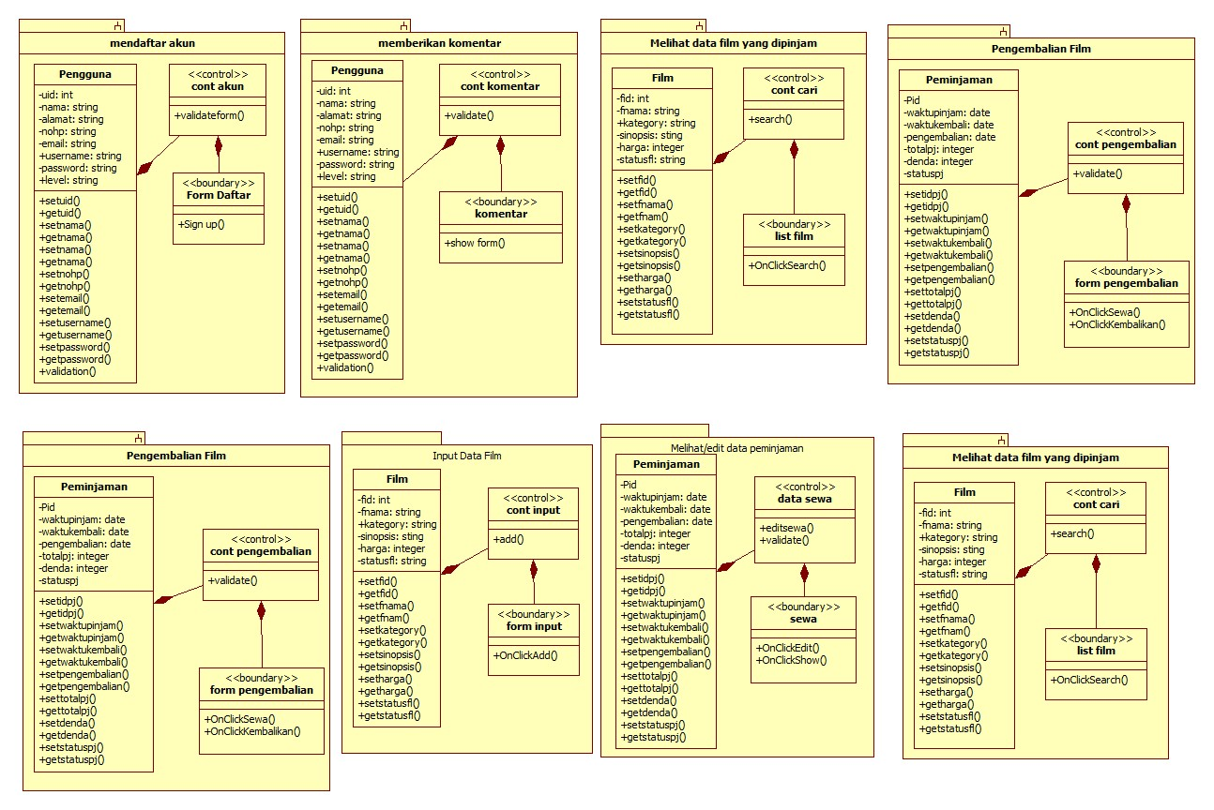

Subsistem 1: Mendaftar Akun
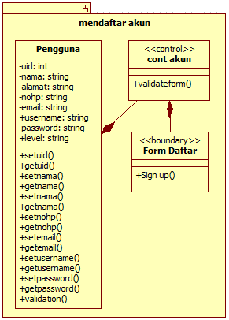
Sub sistem ini menjelaskan pendaftaran akun untuk customer karena sistem hanya bisa digunakan oleh user yang sudah memiliki akun. Bagaimana boundary, control, dan entity tersebut bersinergi. Yang nantinya akan divalidasi ke subsistem yang lain.

Subsistem 2: Memberikan Komentar
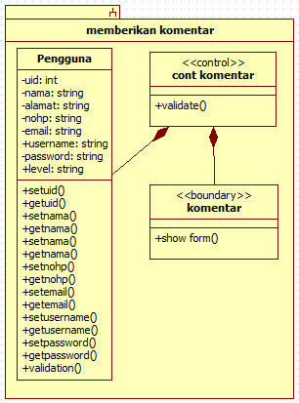

Subsistem ini berfungsi dalam pengisian box komentar yang ada pada sistem, diama customer mengisikan komentar dari suatu film kemudian Komentar tersebut di insert ke dalam tabel film.

Subsistem 3: Mencari Film Berdasarkan Kategory
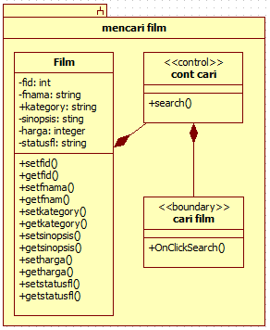

Subsistem ini digunakan oleh customer untuk mencari data film yang tersedia dalam sistem berdasarkan kategori tertentu yang diinginkan customer.

Subsistem 4 : Peminjaman Film
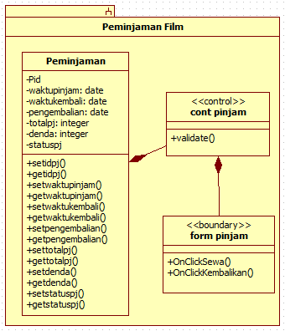
Subsistem ini berfungsi dalam melakukan peminjaman film oleh customer dimana terdapat bondary form peminjaman yang berinteraksi ke control peminjaman untuk mengakses tabel peminjaman.

Subsistem 5 : Menginput Film
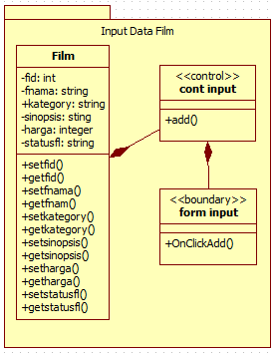
Subsistem ini berfungsi untuk pegawai dalam menginput film yang baru dimana terdapat boundary form input film, control input, dan tabel film.

Subsistem 6 : Pengembalian Film
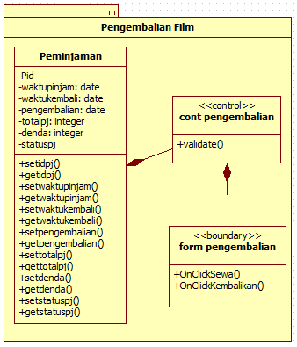
Subsistem ini berfungsi dalam melakukan pengembalian film oleh customer dimana terdapat bondary form pengembalian yang berinteraksi ke control pengembalian untuk mengakses tabel peminjaman.

Subsistem 7 : Menampilkan daftar film yang sedang dipinjam
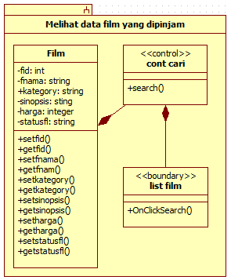
Subsistem ini berfungsi untuk customer dalam melacak film yang sedang dipinjam dimana terdapat bondary list film, control cari film dan tabel film.

Subsistem 8 : Melihat/Edit data peminjaman

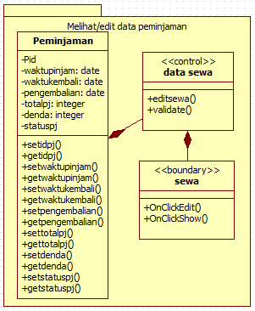
Subsistem ini berfungsi untuk pegawai dalam melacak perubahan pada peminjaman jikalau ada customer yang hendak mengembalikan film.

Arsitektur Sistem

Sistem informasi kerja praktek ini akan dikembangkan dengan menggunakan arsitektur sistem Model View Controller (MVC). Pada arsitektur ini sistem akan terbagi ke dalam 3 bagian, model, control, dan view. Dalam hal ini database adalah bagian model, web server adalah bagian control, dan bagian view akan menangani tampilan pada sisi client. Sehingga dengan arsitektur ini pengembang dapat melakukan maintenance pada satu bagian tanpa mempengaruhi bagian lain.

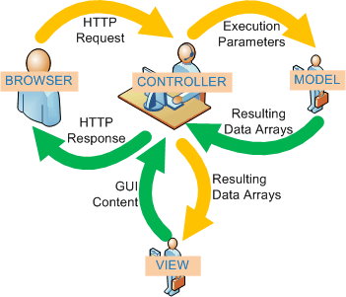

Diagram Komponen
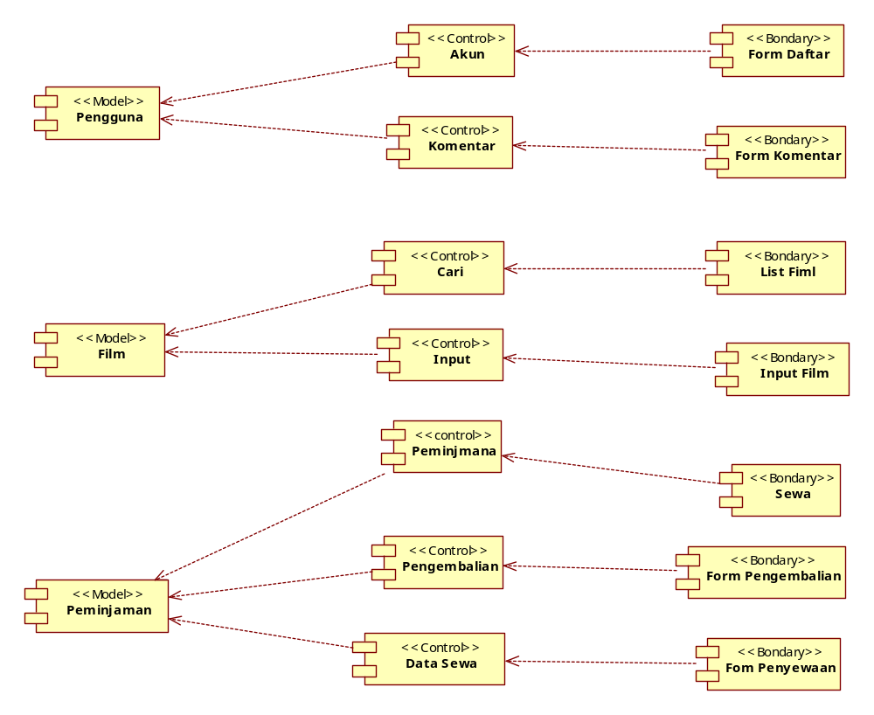

Diagram Deployment

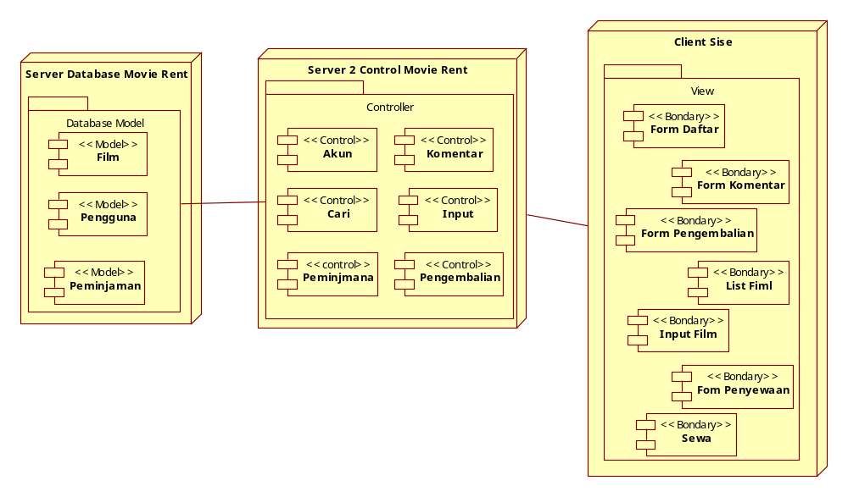

Deskripsi Perancangan Rinci

Deskripsi Antarmuka/Layar

Halaman Login

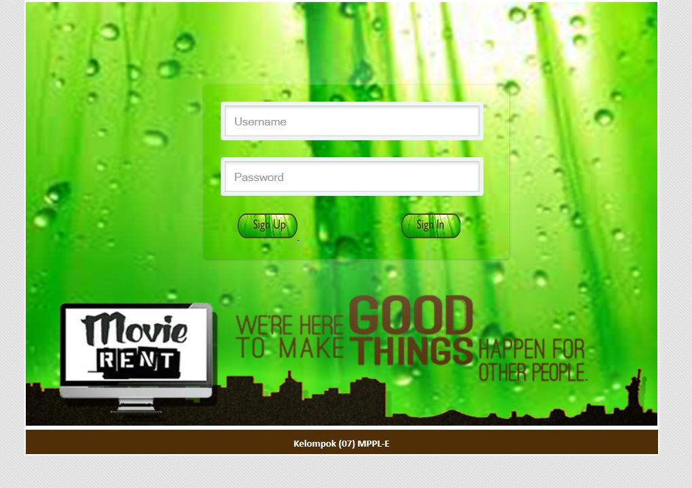
Halaman ini adalah halaman login untuk customer, sehingga customer/pegawai harus login terlebih dahulu sebelum mengakses sistem

Halaman Pendaftaran
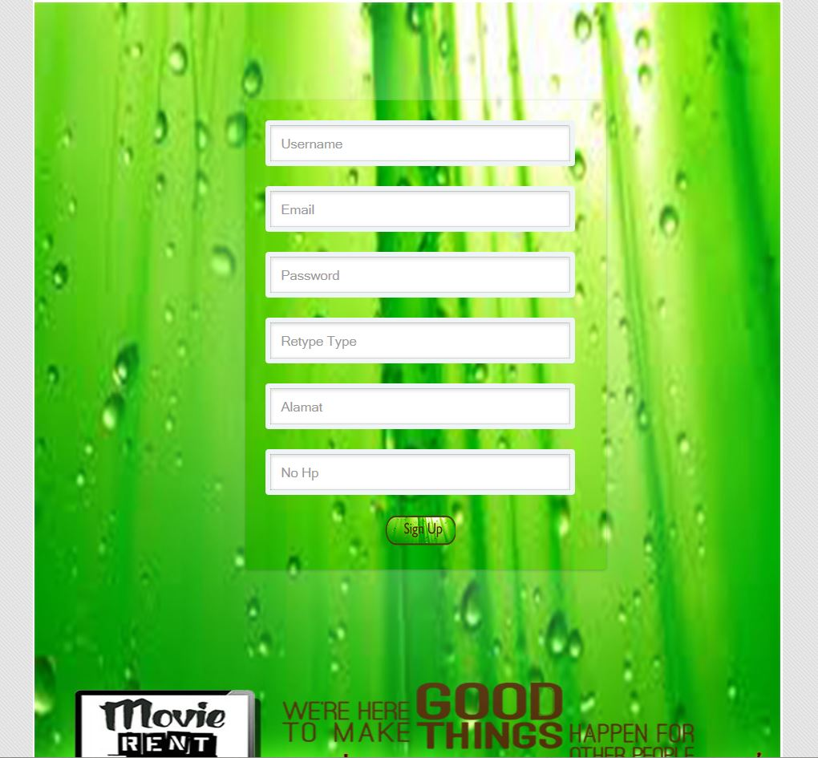

Halaman untuk mendaftar bagi customer yang mau meminjam film.

Homepage Customer
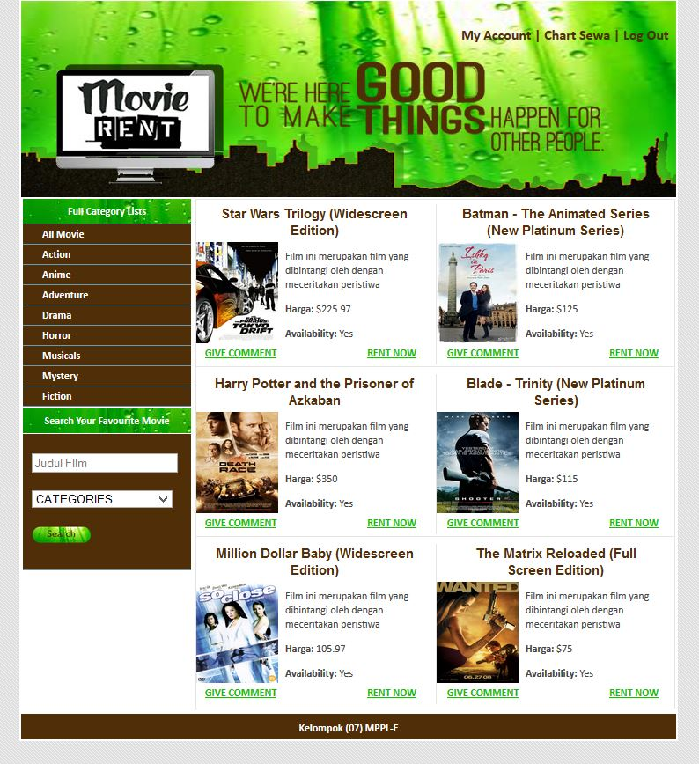

Halaman ini halaman awal dari customer dimana ada fungsi search by kategori didalamanya.

Halaman Data Film
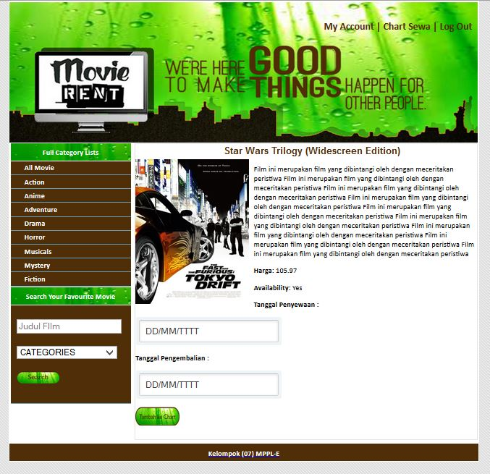

Halaman ini untuk melihat sinopsis dari film yang sedang dilihat juga dapat untuk menambah film ke chart dengan mengisi form waktu sewanya dan waktu kembalinya.

Halaman Chart
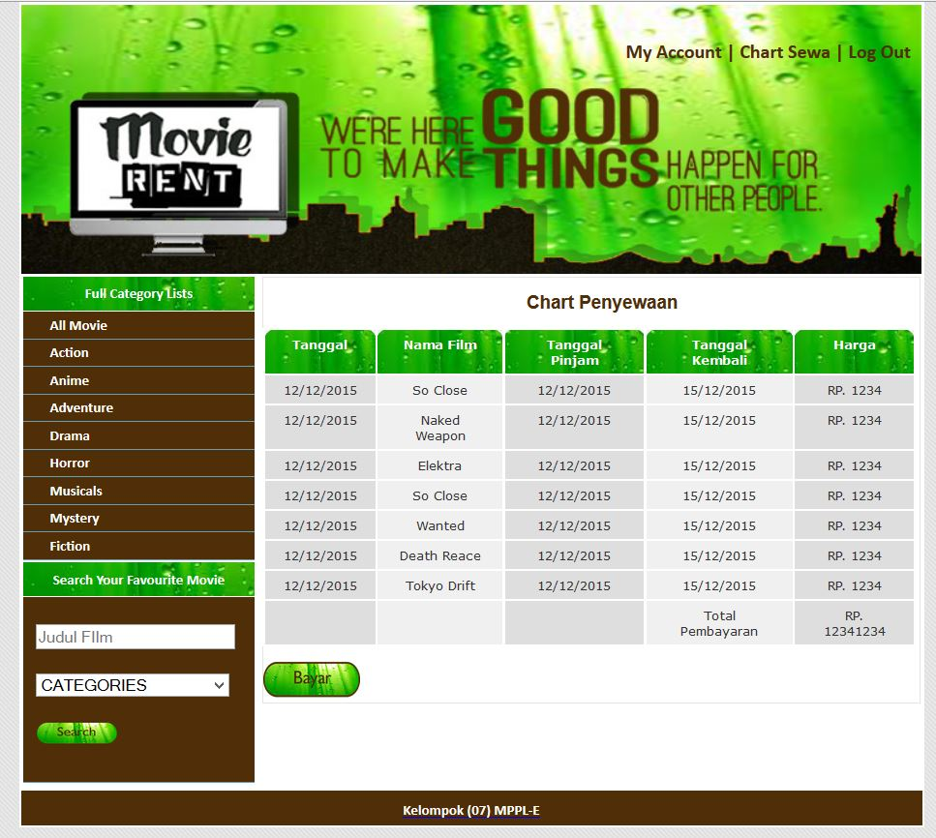

Halaman ini berisi data-data film yang hendak disewa oleh customer. Setelah memilih yang mau disewa, customer dapat masuk halaman pembayaran.

Halaman Data Customer Account
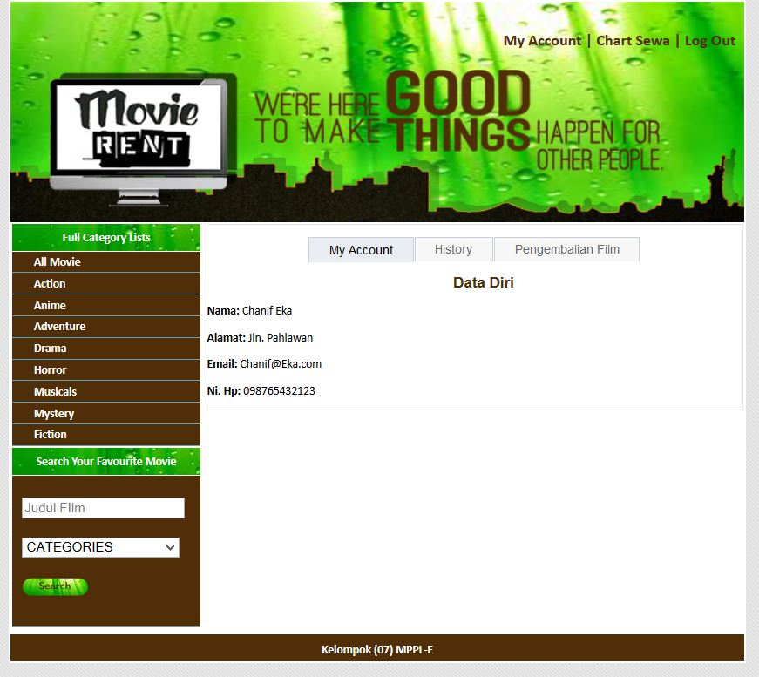

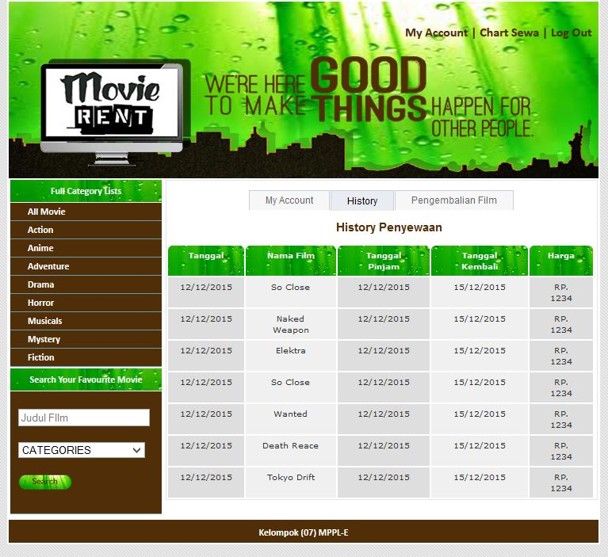
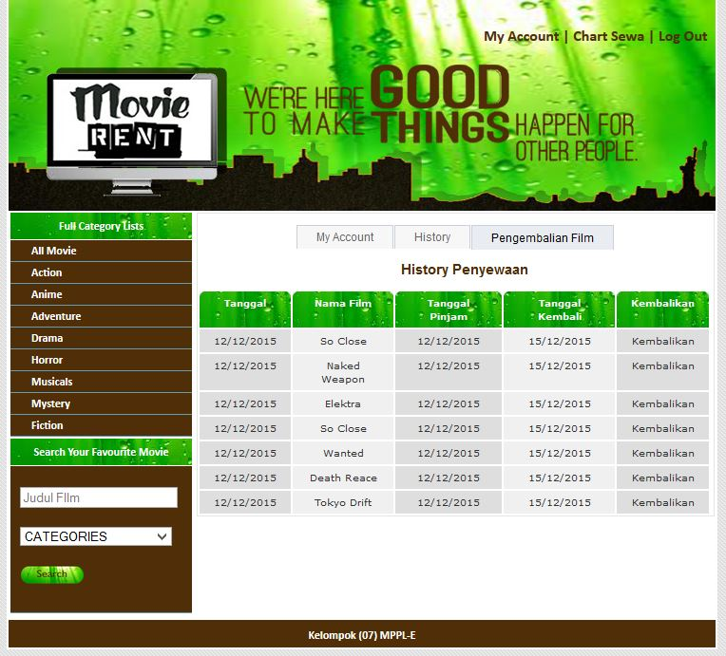

Ketiga halaman tersebut merupakan data peminjaman dari customer. Isinya adalah data diri, history peminjaman, dan film yang hendak dikembalikan.

Halaman Edit Status Film
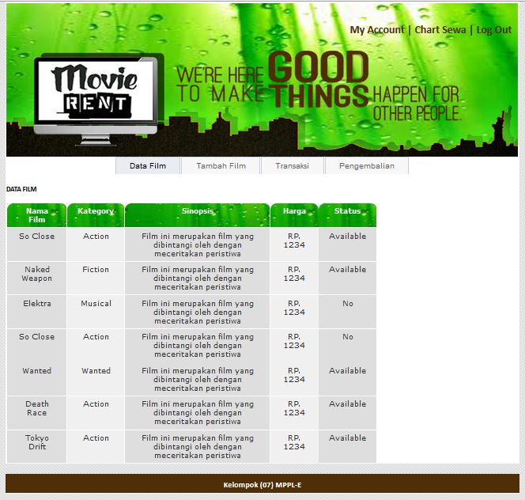

Halaman untuk pegawai dalam mengubah status bahwa jika suatu film sudah dipinjam akan berstatus “No” dan jika ada/dikembalikan berstatus “available” .

Halaman Tambah Data Film
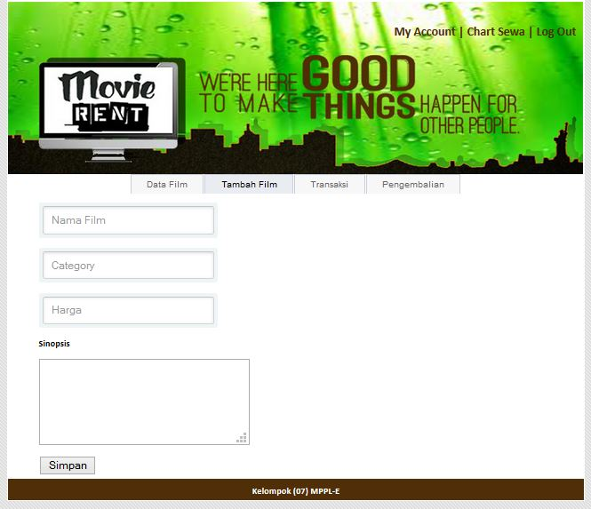

Halaman untuk pegawai dalam melakukan penambahan data film pada sistem.

Halaman Transaksi
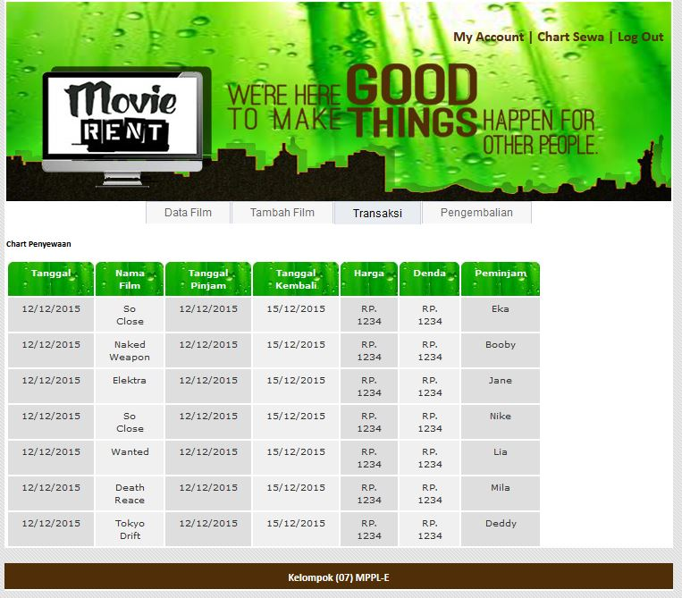

Halaman bagi pegawai untuk bertransaksi dengan customer yang mau meminjam film.

Halaman Pengembalian
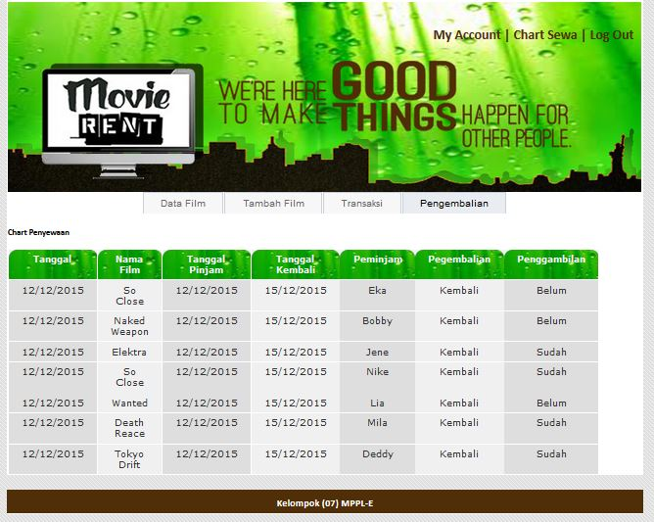

Halaman pegawai untuk melihat status pengembalian yang dilakukan oleh customer.

Deskripsi Rinci Kelas-kelas
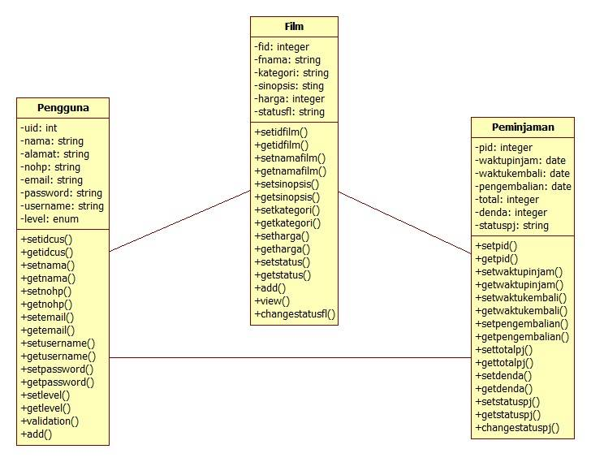

Dekomposisi Fisik Modul
(bagian ini tidak dikerjakan pada tugas ini)

Nama Direktori | Nama File (dan ekstensinya) | Keterangan

Matriks Kerunutan
(bagian ini tidak dikerjakan pada tugas ini)

